**ГОРОД РАСТЁТ**

По дорожным артериям города мчатся автомобили, по тротуарам деловито снуют прохожие, родители спешат с детьми в детские сады и школы. В последние десятилетия наш город преображается.

На городских стройках кипит работа, и в новеньких квартирах всё чаще зажигается свет. Ежедневно строятся новые дома, воздвигаются новые кварталы. Появляются новые современные жилые районы, спортивные комплексы, ледовые арены, торгово-развлекательные центры, памятники и многое другое.

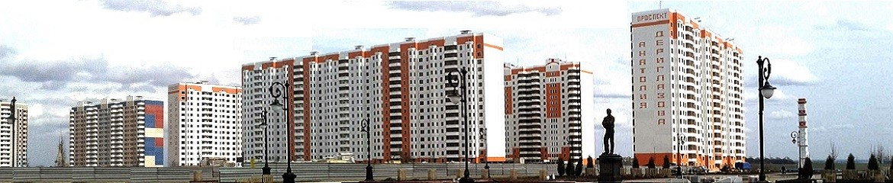

***Проспект Дериглазова***

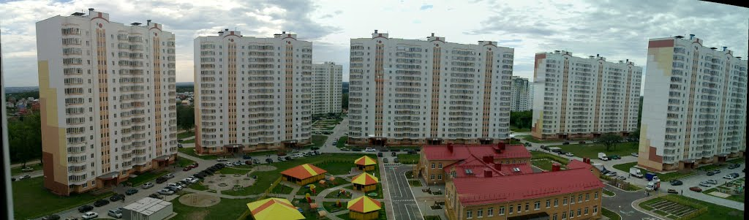

***Проспект Клыкова***

|  |  |
| --- | --- |
| http://okna-ecoplast.ru/sample/wp-content/uploads/2014/08/kursk.jpg | https://pbs.twimg.com/media/D0gC6HjXQAE3jJ7.jpg:large |
| ***Проспект Победы*** | ***Проспект Плевицкой*** |

**ПРОЕКТНАЯ МАСТЕРСКАЯ**

День и ночь кипит работа на строительных площадках. Одна за другой к стройке подкатывают машины, подъёмный кран приветливо кивает каждой из них своей длинной стрелой.

Проходит минута, и над площадкой проплывает плита или контейнер с кирпичом.

Кран бережно опускает ношу на нужное место и снова поворачивает стрелу к очередной машине. Каждый день с утра до вечера здесь кипит работа: растут здания, облагораживается территория, появляются новые дороги и коммуникации.

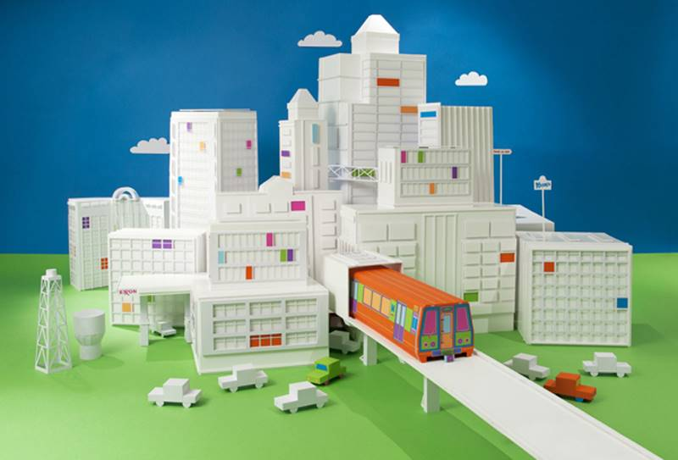Мы предлагаем тебе создать свой город. Это может быть индивидуальный, парный или групповой проект. Подумай, какие дома будут в твоём городе, как они будут располагаться. Чем интересны будут дворы. Как и куда будут проложены дороги. (Не забудь о дорожных знаках! Ведь в городе необходим транспорт.) В городе должны быть зелёные насаждения, клумбы, парки.

Подумай об удобствах и необходимых учреждениях для:

|  |  |  |
| --- | --- | --- |
| взрослых | детей | домашних животных |
|  |  |  |
| *- почта* |  | -*ветеринарная лечебница* |
|  |  |  |
|  |  |  |
|  | *- стадион* |  |
|  |  |  |
|  |  |  |
|  |  |  |

Сначала спроектируй свой город на бумаге. Нарисуй его.

|  |
| --- |
|  |

Подумай, какой материал можно использовать – бумагу, картон, пластилин. А может, ты дашь вторую жизнь ненужным вещам – используешь коробки из-под зубной пасты, например, пробок от пластиковых бутылок.

Сфотографируй свой макет. Всё ли получилось так, как ты задумал и запланировал? Что не получилось? Проанализируй, почему.

|  |
| --- |
| ***Место для фотографии*** |

**ВЧЕРА И СЕГОДНЯ НАШЕГО ГОРОДА[1]**

Рассмотри внимательно фотографии нашего города. Знакомы ли тебе эти места? Попробуй определить место, с которого был сделан снимок. Если затрудняешься, обратись к родным. Всё ли тебе знакомо? Нет ли несоответствий? Попробуй их объяснить.

Сделай подписи к фотографиям.

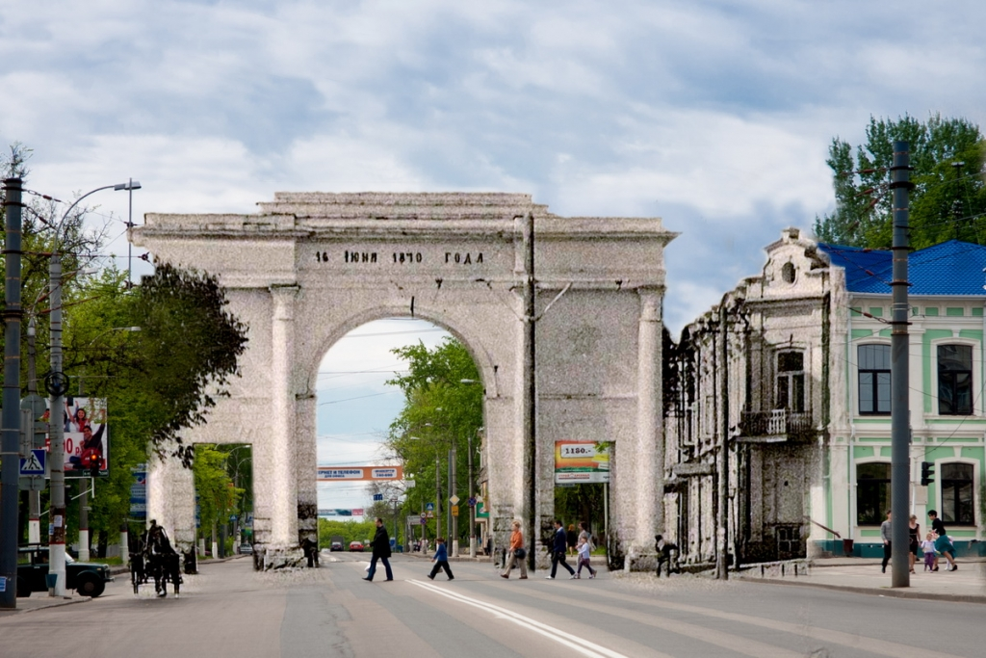

**___________________________________________________**

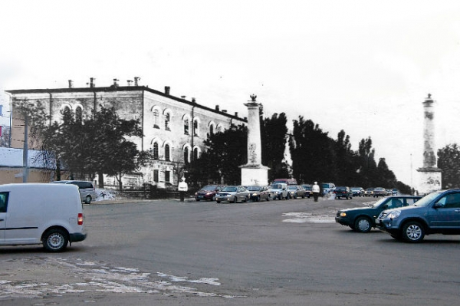

**___________________________________________________**

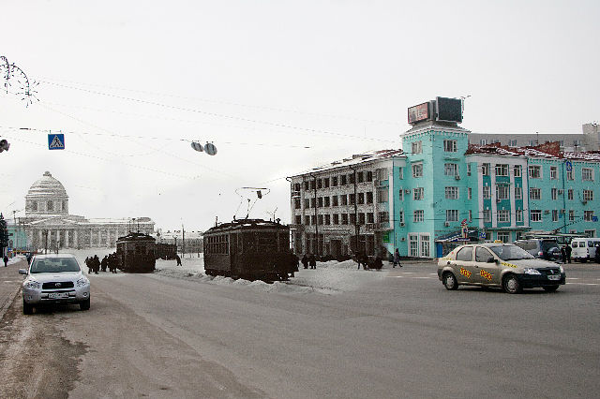

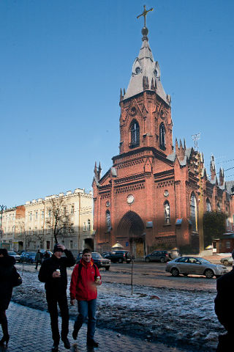

***ПОДСКАЗКИ:***

1. *Шпили у Херсонских ворот.*
2. *ул. Ленина, Областная прокуратура. До революции – лютеранская церковь (кирха).*
3. *ул. Ленина (Московская), Московские ворота*
4. *Красная Площадь, 1945 год, первые послевоенные трамваи.*

**____________________________________________**

**ТВОРЧЕСКИЙ ПРОЕКТ**

Расспроси взрослых об истории своего дома (например, когда и кем он построен, когда поселилась в нём ваша семья, что изменилось в доме со времён постройки, как менялась территория вокруг дома, как менялась улица). Если в семейном альбоме есть фотографии вашего дома в прошлом, рассмотри их. Сравни, как выглядит дом сейчас.

Здесь ты можешь наклеить копии старых фотографий вашего дома или перерисовать их.

|  |
| --- |
|  |

Используя полученные сведения, попробуй сочинить и записать рассказ от имени дома, как будто он сам рассказывает о себе, о своих жильцах, о своем окружении.

______________________________________________________________________________________________________________________________________________________________________________________________________________________________________________________________________________________________________________________________________________________________________________________________________________________________________________________________________________________________________________________________________________________________________________________________________________________________________________________________________________________________________________________________________________________________________________________________________________________________________________________________________________________________________________________________________________________________________________________________________________________________

1. Использованы фотографии С.Батищева (http://old.kurskcity.ru/pubs/album/296)